**Relatório de Acessibilidade**

Resumo

Este relatório analisa a acessibilidade de site http://lojarbac.ebaconline.art.br/ ando a ferramenta Lighthouse. A acessibilidade é uma parte crucial do design web, garantindo que todas as pessoas, independentemente de suas habilidades físicas ou cognitivas, possam acessar e utilizar o site de forma eficaz.

Resultados Gerais

Os resultados gerais da análise de acessibilidade são os seguintes:

Pontuação Total de Acessibilidade: [74/100]

Classificação: Nível de acessibilidade baixa.

Principais Áreas de Melhoria:

1. Elementos com um ARIA que exigem que os filtros contenham um elemento específico estão faltando e alguns ou todos os filtros necessários. Está gerando um impacto crítico no usuário.

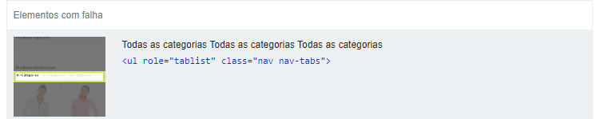

Como resolver o problema:

Certifique-se de que os elementos que incluem funções ARIA explícitas ou implícitas incluam elementos filhos obrigatórios.

Os valores de atributos a seguir indicam relacionamentos entre elementos que não podem ser determinados prontamente a partir da estrutura do documento. Os relacionamentos estão vinculados a tabelas de características que listam rolevalores de atributos explícitos e implícitos, bem como rolevalores de atributos herdados por elementos filhos aninhados.

1. Os botões não tem um nome acessível, ficando inutilizável para usuários que dependem de leitores de tela. Impacto ao usuário crítico

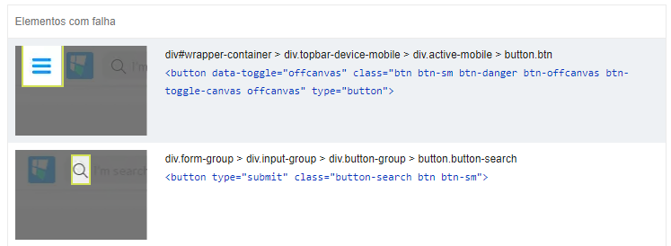

Como Resolver o problema:

Os botões devem ter texto discernível que descreva claramente o destino, propósito, função ou ação para usuários de leitores de tela.

A input-button-nameregra separa a funcionalidade da button-nameregra para garantir que os botões de entrada tenham texto discernível; o aviso relevante para os nomes dos botões de entrada estava incorreto para os elementos dos botões.

1. Os links de imagem não tem um nome discernível, exclusivo e focalizável que melhora a experiência de navegação para usuário de leitores de tela.

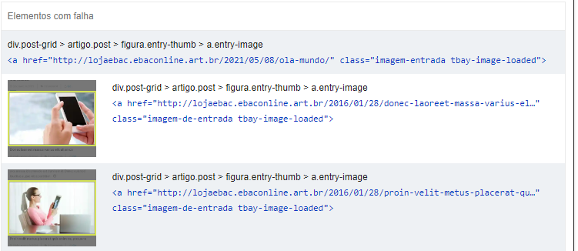

Como resolver o problema:

O texto do link e o texto alternativo para imagens, quando usados ​​como links, devem ser discerníveis por um leitor de tela, não devem ter rótulo duplicado e devem ser focalizáveis. Assim como os usuários com visão, os usuários de leitores de tela precisam saber para onde um link está apontando. O texto do link interno fornece essas informações, embora não seja usado se um leitor de tela não puder acessá-lo.

1. Contraste: as cores de fundo e de primeiro plano não possuem uma taxa de contraste suficiente. A transparência e a opacidade das cores em primeiro plano são mais difíceis de detectar e contabilizar devido a:

* Cores 1:1 em primeiro plano e fundo.
* Gradientes de fundo CSS.
* Cores de fundo em pseudoelementos CSS.
* Cores de fundo criadas com bordas CSS.
* Sobreposição por outro elemento em primeiro plano - isso às vezes resulta em um posicionamento complicado.
* Elementos movidos para fora da janela de visualização via CSS.

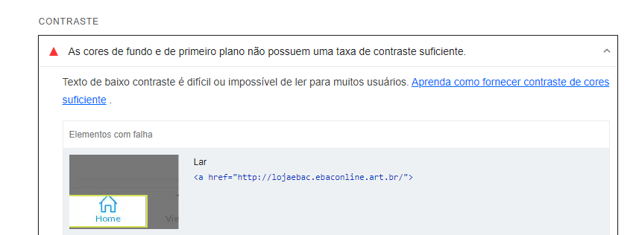

Como Resolver o problema:

**Critério de sucesso**: Garanta um contraste de cores de pelo menos 4,5:1 para texto pequeno ou 3:1 para texto grande, mesmo que o texto faça parte de uma imagem. Texto grande foi definido nos requisitos como 18pt (24 pixels CSS) ou 14pt em negrito (19 pixels CSS). Nota: Os elementos com proporção de 1:1 são considerados "incompletos" e requerem revisão manual.

Use o analisador de contraste de cores abaixo para encontrar cores que atendam às diretrizes.

Parte superior do formulário

Analisador De Contraste De CoresCor do primeiro planoHex:RGB:Cor:Nome:Ajustar luminosidade: 100%

Parte inferior do formulário

1. Tabela de lista (<li>) não estão contidos em <ul> nem <menu> nos elementos pai, dificultando os dados tabulados ou listas de tecnologia assistida, como também leitores de tela.

Resolvendo o problema:

Para que uma lista seja válida, ela deve ter elementos pai e filho. Os elementos pais podem ser um conjunto de ultags ou um conjunto de oltags. Os elementos filhos devem ser declarados dentro dessas tags usando a litag.

Os leitores de tela notificam os usuários quando eles chegam a uma lista e informam quantos itens há em uma lista. Anunciar o número de itens em uma lista e o item atual da lista ajuda os ouvintes, a saber, o que estão ouvindo e o que esperar enquanto ouvem.

Se você não marcar uma lista usando a marcação semântica adequada em uma hierarquia, os itens da lista não poderão informar ao ouvinte que estão ouvindo uma lista quando nenhum pai estiver indicando a presença de uma lista e o tipo de lista.

Acessibilidade Geral:

- Total de Violações:

- Violações de erros: 127

- Violações de contraste: 39

- Violações Estrutura de elementos: 56

- Violações Funcionalidades: 38

-Violações de Aria: 83

-Alertas: 346

Conclusão

A acessibilidade é uma parte fundamental do design web responsável e inclusivo. Este relatório destaca áreas específicas onde melhorias podem ser feitas para garantir que o site seja acessível para todos os usuários. Recomenda-se que as sugestões de correção sejam implementadas para melhorar a acessibilidade geral do site.

Usando a ferramenta Lighthouse. A acessibilidade é uma parte crucial do design web, garantindo que todas as pessoas, independentemente de suas habilidades físicas ou cognitivas, possam acessar e utilizar o site de forma eficaz.